背景：

软件公司开发一套CRM系统，其中包含一个客户信息管理模块，通过分析发现，界面组件之间存在较为复杂的交互关系：如果删除一个客户，将从客户列表（List）中删除对应的项，客户选择框中的客户名称也将减少，如果增加一个客户信息，客户列表中将增加一个客户，且组合框中也将增加一项。

为了更好处理界面组件之间的交互，现使用中介者模式设计该系统.

UML：

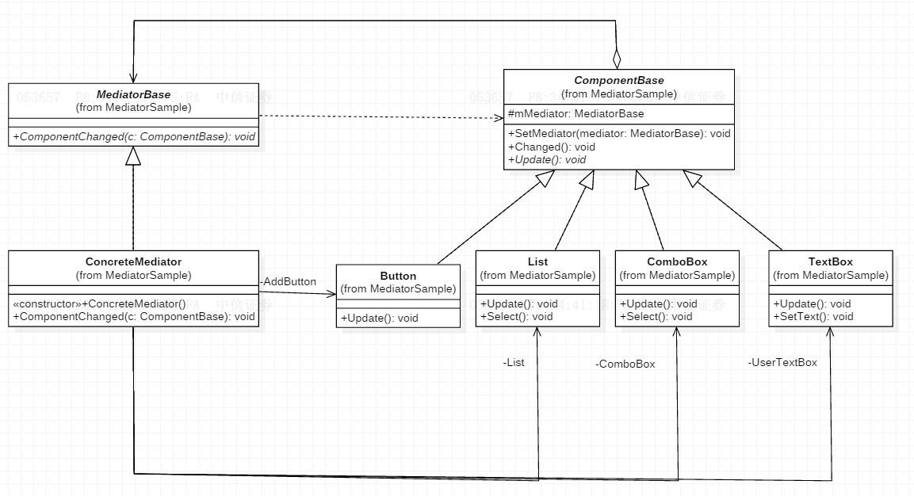

ComponentBase充当抽象同事类，Button、List、ComboBox和TextBox充当具体同事类，Mediator充当抽象中介类，ConcreteMediator充当具体中介者类，ConcreteMediator维持了对具体同事类的引用。